深 圳 大 学 实 验 报 告

课程名称：Java程序设计

实验项目名称：选实验2 类的初级应用

学院： 计算机与软件学院

专业： 计算机科学与技术（卓越班）

指导教师：潘微科

报告人： 王培鸿 学号： 2022152021
班级： 计算机科学与技术（卓越班）

实验时间： 2023年9月22日（周五）~2023年9月22日（周五）

实验报告提交时间： 2023年9月22日

教务部制
实验目的与要求：
实验目的：初步掌握面向对象编程中类的编写。
实验要求：
(1).运行第4章课件中第4页、第24页、第32页和第34页中的四个程序，并对每一行语句加上注释。对每一行语句加上注释。在报告中附上程序截图、运行结果截图和简要的文字说明。（20分）
(2).设计并测试一个长方体类Box。（1）数据成员包括length、width和height，分别表示长方体的长、宽和高；（2）定义setInfo(int,int,int)方法设置这3个数据成员的值；（3）定义volume()方法求长方体的体积；（4）定义area()方法求长方体的表面积；（5）定义toString()方法把长方体的长、宽、高以及长方体的体积和表面积转化为字符串并返回。对每一行语句加上注释。在报告中附上程序截图、运行结果截图和简要的文字说明。（20分）
(3).参照题(2)设计并测试一个圆柱体类Cylindrical。对每一行语句加上注释。在报告中附上程序截图、运行结果截图和简要的文字说明。（20分）
(4).设计并测试一个研究生类PostGraduateStudent。（1）数据成员包括ID（学号）、name（姓名）以及3门课程math、programming、english；（2）定义comSum()、comAvg()、comMax()计算3门课程的总分、平均分和最高分。对每一行语句加上注释。在报告中附上程序截图、运行结果截图和简要的文字说明。（20分）

特别说明：本次作业要求在实验课教室完成，在下课前，实验报告和程序需经助教或老师确认（如时间允许，可能抽查演示），实验报告可在当天截止时间前提交。（20分，每题5分）
报告写作。要求：主要思路有明确的说明，重点代码有详细的注释，行文逻辑清晰可读性强，报告整体写作较为专业。（20分）
说明：
（1）本次实验课作业满分为100分，占总成绩的比例（待定）。
（2）本次实验课作业截至时间2023年9月22日（周五）21:59。
（3）报告正文：请在指定位置填写，本次实验不需要单独提交源程序文件。
（4）个人信息：WORD文件名中的“姓名”、“学号”，请改为你的姓名和学号；实验报告的首页，请准确填写“学院”、“专业”、“报告人”、“学号”、“班级”、“实验报告提交时间”等信息。
（5）提交方式：截至时间前，请在Blackboard平台中提交。
（6）发现抄袭（包括复制&粘贴整句话、整张图），抄袭者和被抄袭者的成绩记零分。
（7）延迟提交，不得分；如有特殊情况，请于截至日期之后的48小时内发邮件到panweike@szu.edu.cn，并在邮件中注明课程名称、作业名称、姓名、学号等信息，以及特殊情况的说明，我收到后会及时回复。
（8）期末考试阶段补交无效。

(1).运行第4章课件中第4页、第24页、第32页和第34页中的四个程序，并对每一行语句加上注释。在报告中附上程序截图、运行结果截图和简要的文字说明。（40分）

第4页中的程序：
- 程序截图：
代码注释也在图中
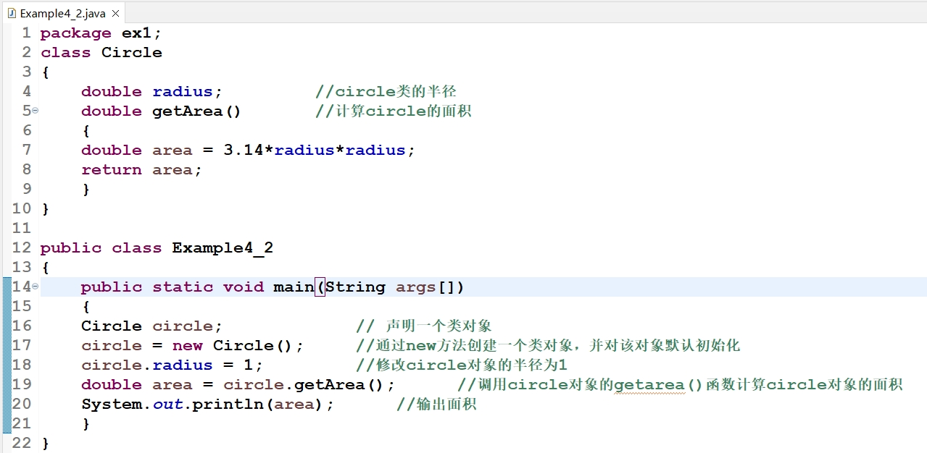
- 运行结果如图所示：
circle对象的半径为1，故输出的面积为3.14
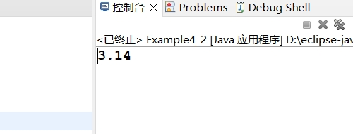

第24页中的程序：
- 程序截图如图：
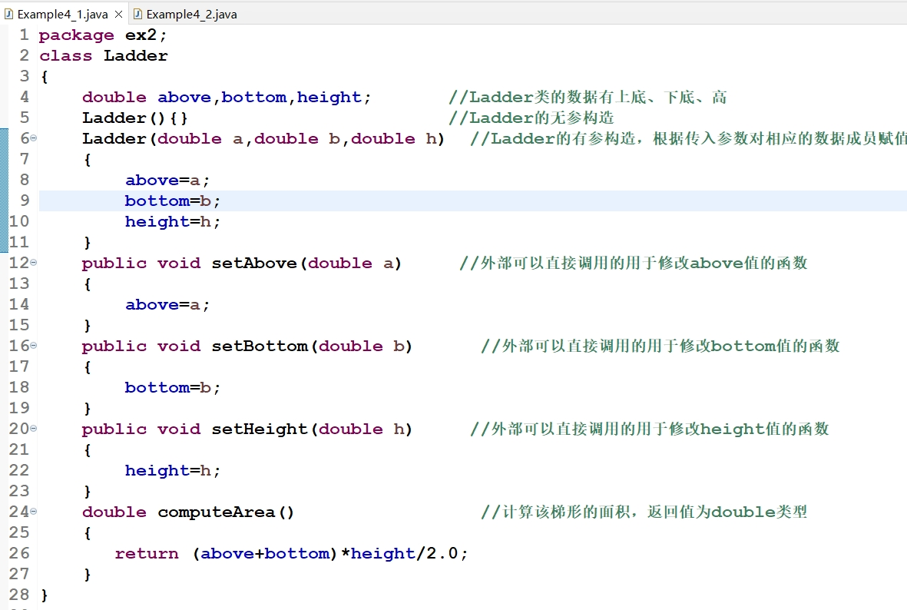
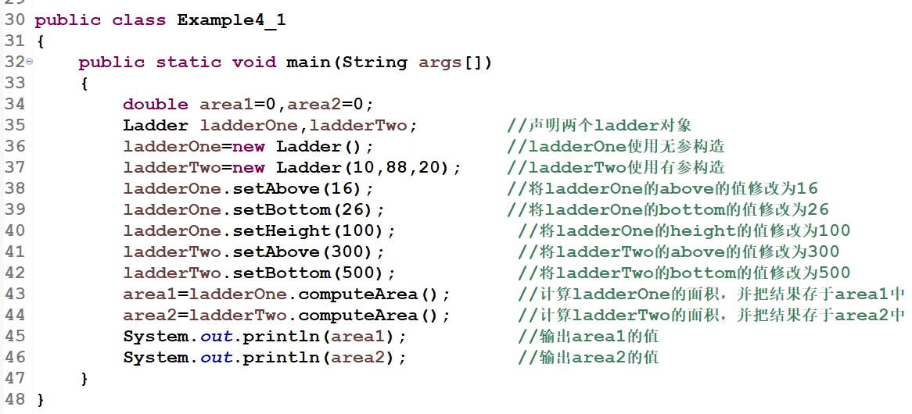
- 运行结果如图所示：
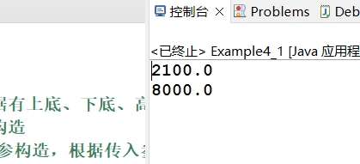
LadderOne的above、bottom、height的值分别为16、26、100；
LadderTwo的above、bottom、height的值分别为300、500、20；
两者的面积依次为2100.0和8000.0，运行结果正确。

第32页中的程序：
- 程序截图如图：
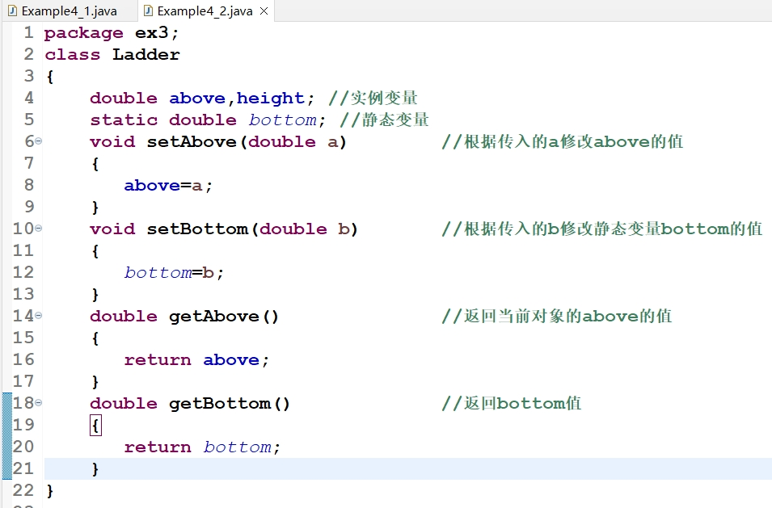
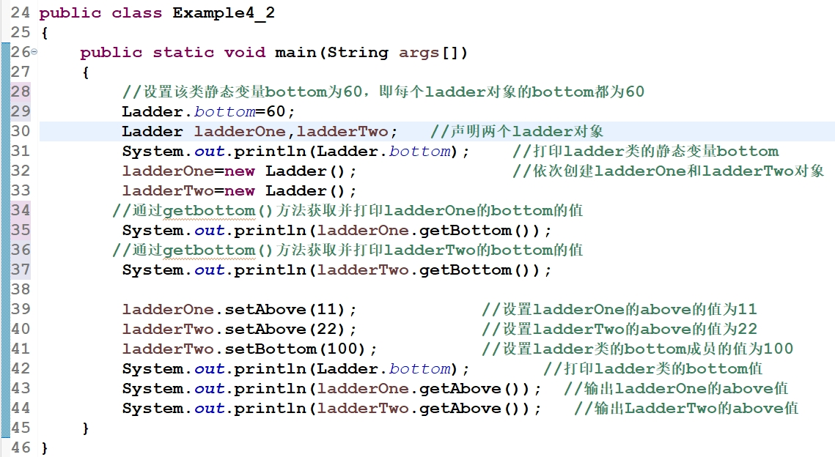
- 运行结果如图所示：
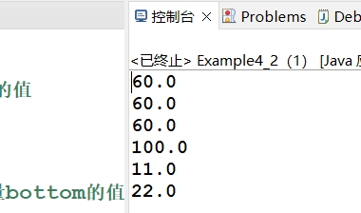

第34页中的程序：
- 程序如图所示：
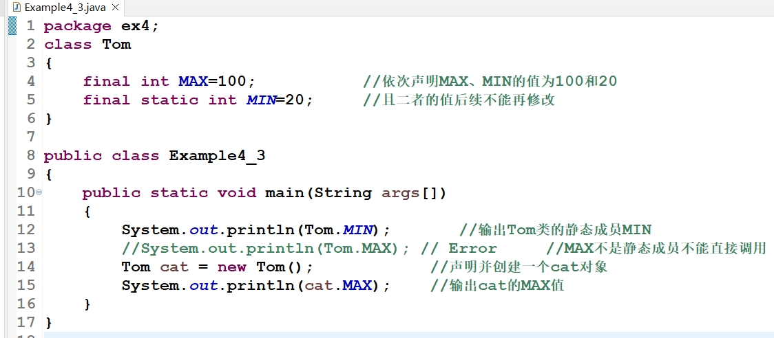
- 运行结果如图所示：
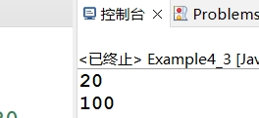
(2).设计并测试一个长方体类Box。（1）数据成员包括length、width和height，分别表示长方体的长、宽和高；（2）定义setInfo(int,int,int)方法设置这3个数据成员的值；（3）定义volume()方法求长方体的体积；（4）定义area()方法求长方体的表面积；（5）定义toString()方法把长方体的长、宽、高以及长方体的体积和表面积转化为字符串并返回。对每一行语句加上注释。在报告中附上程序截图、运行结果截图和简要的文字说明。（20分）
- 程序如图所示：
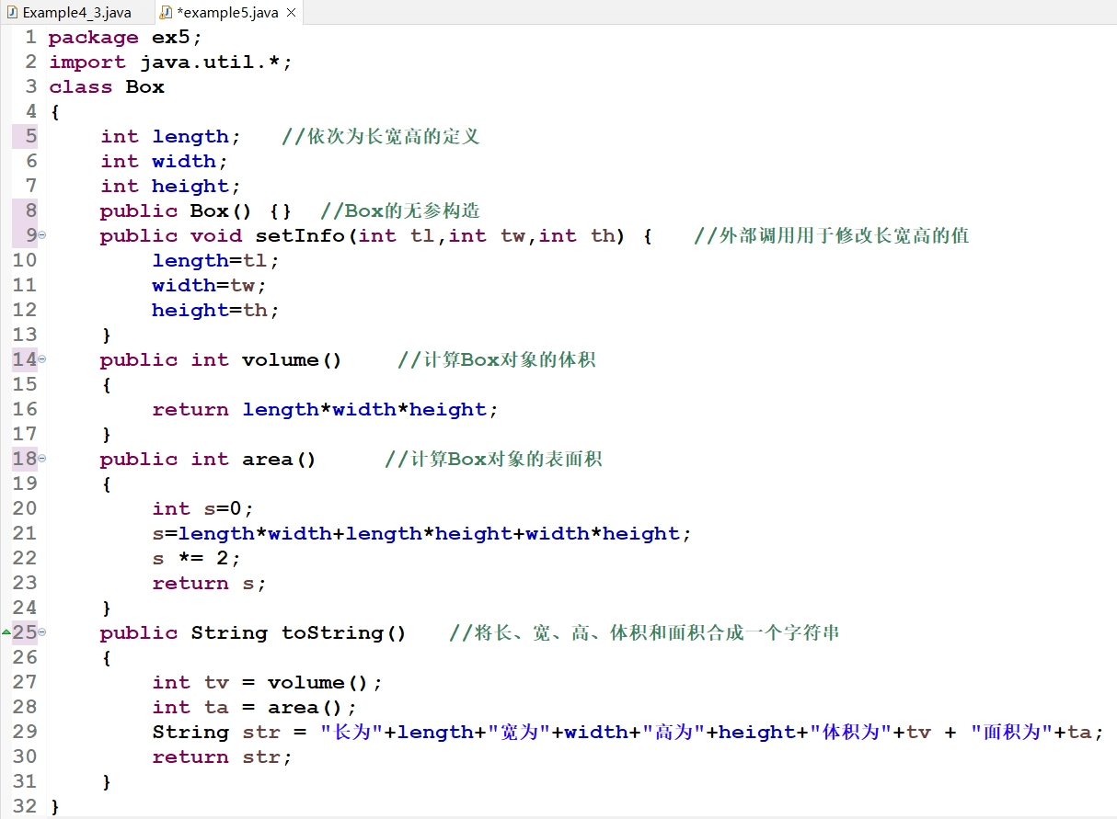
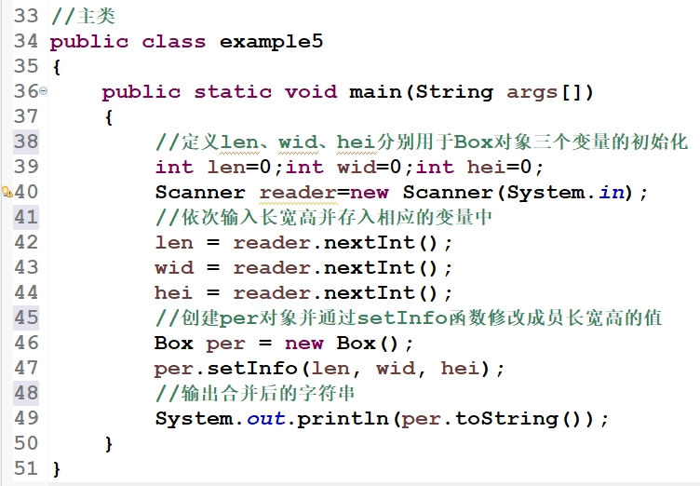

- 实现思路：
创建一个Box类，其数据成员为length、width、height对应长、宽、高；
Box类的方法有：修改成员值的setInfo()，无参构造Box(),计算体积的volume(),计算面积的area(),返回各数据结合而成的字符串toString()。

- 运行结果如图：
输入Box对象的长宽高为10、20、30；
输出体积为6000，表面积为2200；
运行结果正确；
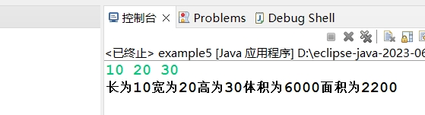

(3).参照题(2)设计并测试一个圆柱体类Cylindrical。对每一行语句加上注释。在报告中附上程序截图、运行结果截图和简要的文字说明。（20分）
- 实现思路：
在Cylindrical类中，数据成员为double型的半径和高；
方法包括：修改成员值的setInfo()，无参构造Box(),计算体积的volume(),计算表面积的area(),返回各数据结合而成的字符串toString()。

- 程序如图所示：
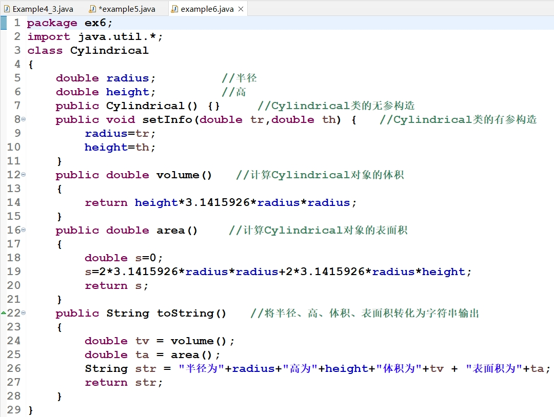
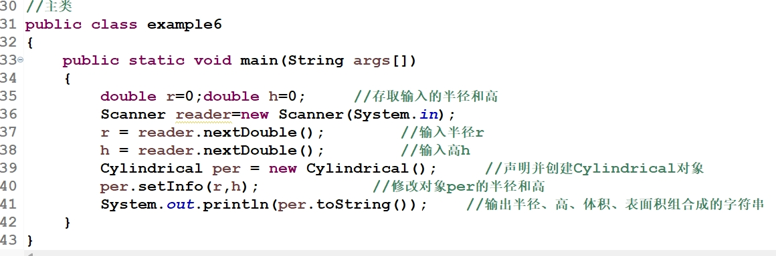
- 运行结果如图所示：
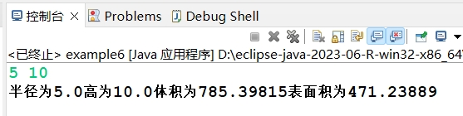
输入的半径为5，高为10；计算的体积为785.39815，表面积为471.23889；
运行结果正确。

(4).设计并测试一个研究生类PostGraduateStudent。（1）数据成员包括ID（学号）、name（姓名）以及3门课程math、programming、english；（2）定义comSum()、comAvg()、comMax()计算3门课程的总分、平均分和最高分。对每一行语句加上注释。在报告中附上程序截图、运行结果截图和简要的文字说明。（20分）
- 实现思路：
定义一个PostGraduateStudent类，数据成员包括String类型的ID和name，以及int类型的math、programming、english变量。
方法包括：有参构造PostGraduateStudent()、计算总分comSum()、计算平均分comAvg()、计算成绩的最大值comMax()。

- 程序如图所示：
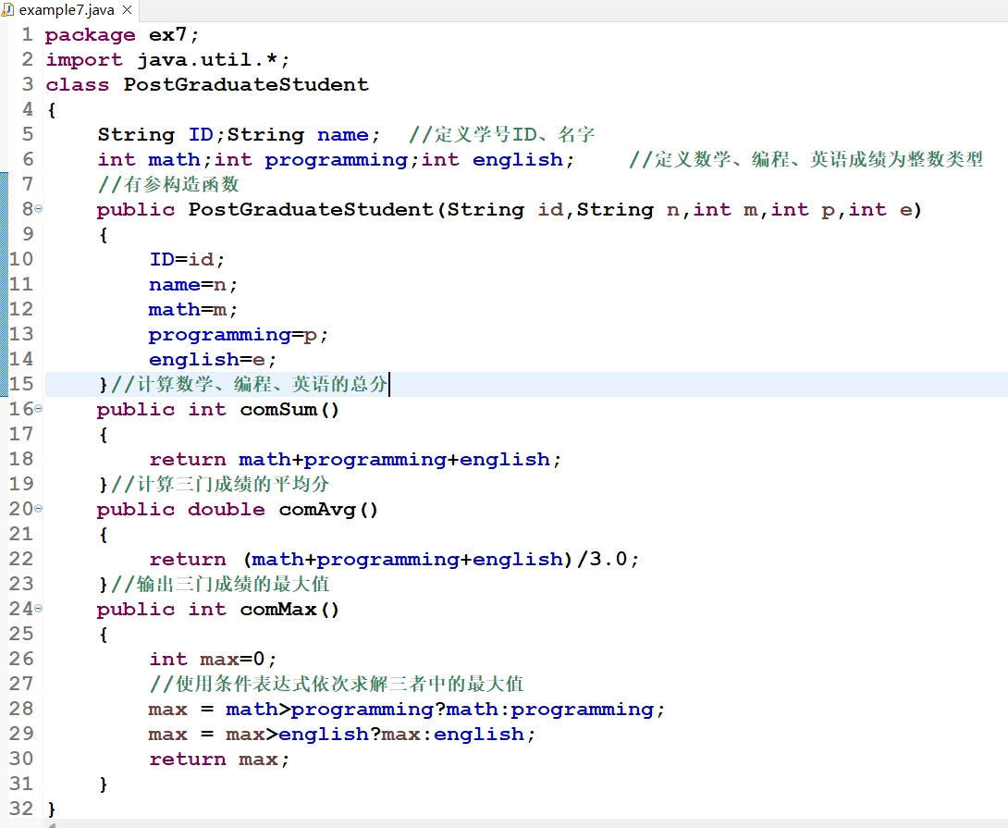
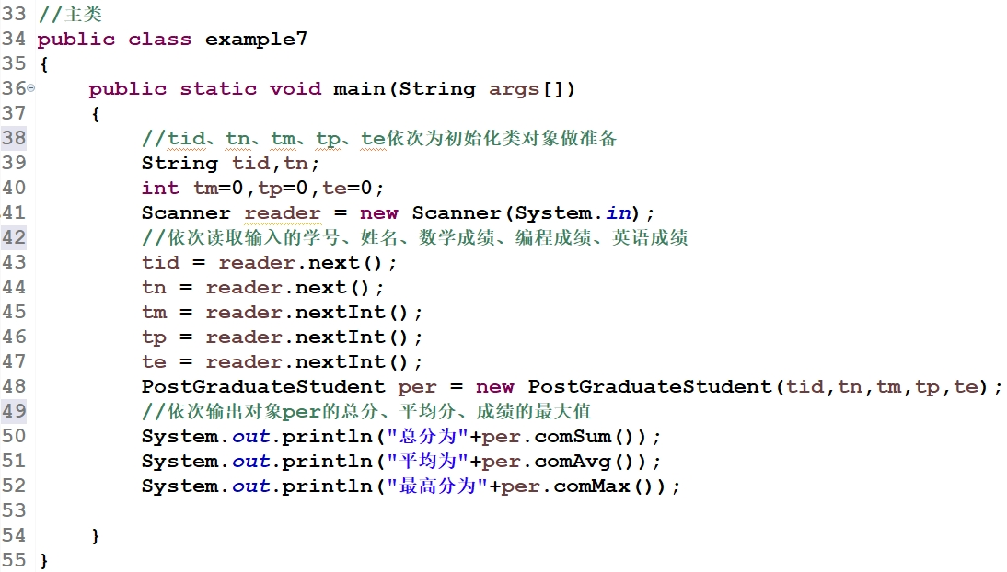
- 运行结果如图所示：
输入ID、姓名、数学成绩、程序成绩、英语成绩为1011、Nuoya、100、90、81；
输出结果为
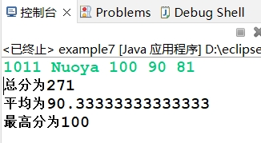

++++++++++++++++++++++++++++++++++++++++++++++++++++++
其他（例如感想、建议等等）。
- final关键字定义的变量需要被立即初始化且后续不可修改
- 定义类的构造函数最后加个权限修饰符public，包括类的成员函数最好注明权限修饰符为private、public、protected；否则容易报错。

深圳大学学生实验报告用纸

指导教师批阅意见：

成绩评定：

指导教师签字：

2023年 月 日
备注：
注：1、报告内的项目或内容设置，可根据实际情况加以调整和补充。
2、教师批改学生实验报告时间应在学生提交实验报告时间后10日内。

